DANUBIANA ART MUSEUM
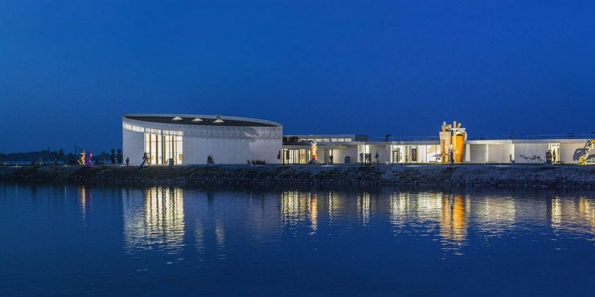

A MÚZEUMRÓL
Pozsony központjától nem egész 15 kilométerre délre, egy félszigeten a dunacsúnyi gátnál található a Danubiana elnevezésű múzeum, amely 2000. szeptember 9-én nyitotta meg kapuit, és egyike a modern műalkotások legfiatalabb múzeumainak Európában. A múzeum nevét a Duna-folyó kölcsönözte, a többi a szlovák galériatulajdonos, Dr. Vincent Polakovič lelkesedésének és kezdeményezésének, a pénzeszközök megteremtése pedig Gerard H. Meulensteen holland műgyűjtőnek köszönhető. A nem mindennapi helyszín a három ország - Szlovákia, Ausztria és Magyarország határa, de mindenekelőtt a széles vízfelszín, a magas égbolt és a gát végtelen partjainak kontrasztja alkotják a lenyűgöző építészeti alkotás keretét, a római galéria formáját idézve.
A DANUBIANA gyűjteménye fiatal, folyamatosan bővül, és arculata alakulóban van. Alapját főleg képek, szobrok és grafikák képezik, amelyeket neves művészek ajándékoztak a múzeumnak a művészet és az alapítók bátorságának tiszteletére. Nemcsak a hazai művészek műveiről van szó, mint Erna Masarovičová, Peter Pollág, Ján Hlavatý, Milan Lukáč, de Markus Reiter, M. Prachanský vagy Kurt Freundlinger művei is láthatók itt.

Az architektúra egy római gálya alakját idézi a sekély vízparthoz kikötve. A épület termeinek elrendezése biztosítja a sokféleség lehetőségét. Nagy és kis termek váltakoznak helyet adva a kiállításoknak. A földszinten foglal helyet a kortárs művészeti galéria. Itt található az audiovizuális központ és a hatalmas előadóterem. Itt lelhető fel a művészeti bolt, mely széles választékkal szolgál ajándéktárgyakból, katalógusokból, kiadványokból és képeslapokból. A hangulatos Art Café túlnyúlik a galérián, így a vendégek a Duna felett fogyaszthatják el kávéjukat. Az épületet körülölelő 8000m2-es park lehetőséget nyújt a kültéri szobrok és installációk bemutatására. A látvány lenyűgöző. a zöld park, a kék víztükör, a fehér épület, a panoráma Pozsony irányába már a harmadik évezred művészetét idézi. A természet, a művészeti alkotások és a modern építészet szimbiózisa hívogatja a látogatókat.

Képgalériánkban számtalan szebbnél szebb fotót láthatnak a múzeumról és a lenyűgöző panorámáról.

LÁTOGATÓI INFORMÁCIÓK

A Danubiana Meulensteen Art Museum Európa egyik legromantikusabb, csodálatos természeti környezetben fekvő modern művészeti múzeuma.
Alapítói a holland műgyűjtő és művészetpártoló Gerard Meulensteen, valamint Vincent Polakovič, szlovák galériatulajdonos.
Amióta 2000-ben megnyitotta kapuit, több tucat kiállításnak adott otthont a hazai, illetve a nemzetközi képzőművészeti élet rangos képviselőinek munkáiból, mint például: Karel Appel, Sam Francis, Miroslav Cipár, Markus Prachensky, Keserü Ilona, Rudolf Sikora, Martín Chirino, Vladimír Popovič és mások.
A számos hazai és külföldi múzeumlátogató mellett koronás fők, valamint a kulturális és politikai közélet neves személyiségei is tiszteletüket tették intézményünkben.
A hármashatár közelében, egy mesterséges dunai félszigeten felépített múzeumot a természetes környezetével való érzékeny kapcsolata teszi egyedivé, amely az idelátogatók számára a kiállított műtárgyak és az évszakonként folyton változó természet együttes élvezetének páratlan lehetőségét nyújtja.
A múzeumot övező szoborparkban El Lissitzky, Magdalena Abakanowicz, Jim Dine, Hans van de Bovenkamp, Jozef Jankovič, Arman, J. C. Farhi, Vladimír Kompánek és Rudolf Uher alkotásai láthatók.
Az épületegyüttes tetőteraszáról csodálatos kilátás nyílik Pozsonyra és a fenségesen hömpölygő Dunára.
A Szlovák Kormány által is bőkezűen támogatott átépítést követően a múzeum Pozsony modern kori szimbólumává vált, rangos útikönyvek és szociális portálok programajánlatában is szerepel.
Kedves Barátaink, találkozzunk a Duna partján, a Danubianában!
ELÉRHETŐSÉG
Bratislava-Čunovo, Vodné dielo, Slovenská republika
Pozsony-Dunacsún, víztározó, Szlovák Köztársaság
LEVELEZÉSI CÍM
P.O. Box 9, Bratislava, Slovenská republika
GPS-adatok: 48.034237, 17.232605 más formátumban: 48°02'3.25"S, 17°13'57.38"V vagy: 48° 2.0542'S, 17°13.9563'V
telefon: +421 2 62 52 85 01 (nyitvatartási időben)
e-mail: danubiana@danubiana.sk
web: http://www.danubiana.sk
NYITVATARTÁS
kedd- vasárnap: 10:00 – 18:00
Hétfőn zárva.

Megközelíthetőség
1.Személygépkocsival
Pozsony belvárosából (Bratislava centrum) > a Duna jobb partjára: Petržalka, Panónska cesta vagy Dolnozemská cesta > Oroszvár (Rusovce) > Doborgaz (Dobrohošť) irányában
2. Tömegközlekedéssel
90-es autóbusz: a Szlovák Nemzeti Színház új épületétől a végállomásig:
Nové SND- Most Apollo- Ekonomická univerzita- ...- Čunovo- Areál vodných športov/ Danubiana
Menetrend: http://imhd.zoznam.sk/ba/cestovny-poriadok/linka/90.html
3. Hajóval
Közvetlen hajójárat 2016. április 30-tól október 10-ig minden szombaton és vasárnap, valamint az alábbi ünnepnapokon: július 5., szeptember 1. és 15.
Indulás 13:30-kor a pozsonyi személyi kikötőből (Fajnorovo nábrežie 2.), érkezés a Danubianához 14:30-kor.
Visszaút: indulás a Danubianától 16:30-kor, érkezés Pozsonyba 18:00-kor.
A menettérti jegy ára a belépődíjat is tartalmazza: 12 EUR.
További információk: http://www.lod.sk/ponuka-plavieb/vyhliadkove-plavby/bratislava-cunovo
4. Kerékpárral
Útvonal Pozsony kerékpártérképén:
http://www.bikebratislava.sk/danubiana.html
Kerékpár bérlése: Bike Bratislava
Árjegyzék: http://www.bikebratislava.sk/cennik.html

